个人网站|Edison的个人网站PRD

What：Edison个人站
一个兼具个人品牌、经历叙事、内容输出和关系连接的个人站
有趣味的 Start 页负责吸引与记忆，有秩序的 About 页负责建立信任，Blog 页负责沉淀思想，Contact 页负责连接资源，Mail 页负责低门槛互动。

功能：
About：介绍页，用于介绍我自己
blog：博客，用于写文章
联系方式：联系方式+其他平台账号+我的朋友们！
匿名信箱：向我留言

页面关系：
导航栏：Start--About--Blog--Contact--Mail

Start页：有趣的交互
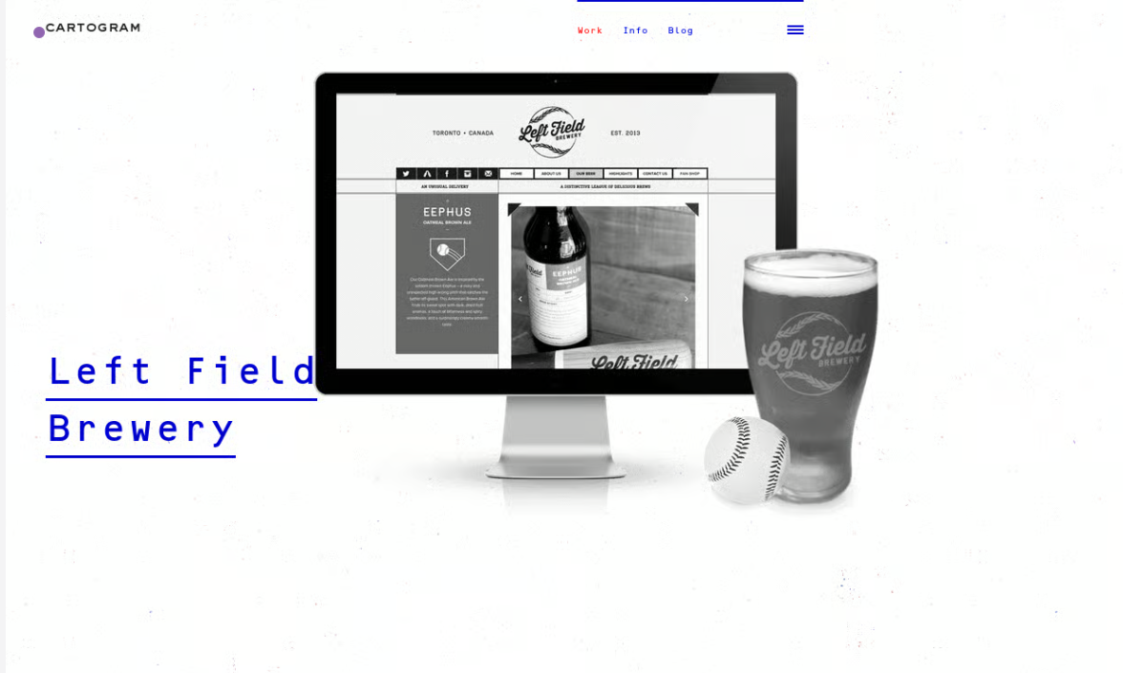
idea与灵感参考这个网站，我在start主页列出与我有象征的物品（图中是电脑/棒球/鸡尾酒）我可以是播客麦克风（浪前媒体）鸡尾酒杯（Home399bar）电脑（开发与产品）足球（足球俱乐部），当鼠标悬浮时会从灰色变成亮色，点击跳转到相关页面。

播客麦克风（浪前媒体）鸡尾酒杯（Home399bar）电脑（开发与产品）足球（足球俱乐部）
每个页面都是一个子介绍页，介绍我做过的有趣与有价值的事。
页面初始是深色或偏克制的中性色背景。
四个物件像被陈列在一个空间里，默认低饱和度、灰度或低亮度。
当鼠标悬浮到某个物件时：
- 该物件变亮、恢复颜色
- 出现一句很短的说明
- 其他物件轻微变暗
- 页面上方或下方同步出现对应主题标题
四个物件可以有轻微呼吸感动画。

每个物件点击后，对应主题页顶部颜色基调略有变化，比如：
- 麦克风：深蓝 / 科技蓝
- 鸡尾酒杯：琥珀 / 酒红
- 电脑：冷白 / 极简灰
- 足球：绿色 / 竞技黑
这样会形成“同一网站，不同章节”的感觉。

核心功能：
- 导航栏
- 四个象征物件
- Hover动画
- 点击跳转
- 页面进入动销

About页：正式的介绍
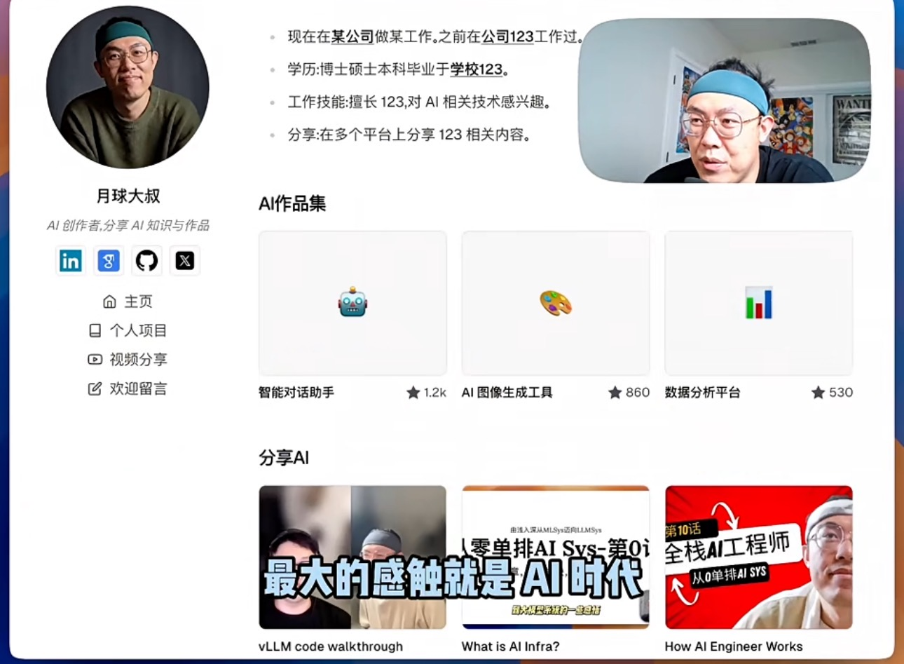
idea参考这个网站（可填充与优化设计），偏正式的介绍个人信息，产品与经历。
- 核心功能：
头像/bio部分
- 个人正式介绍
- 经历模块
- 项目模块

Blog：更新文章与博客
基础：按时间倒序引导的博客页
建议内容分类：
- 产品与增长
- AI 与 Agent
- 个人成长与复盘
其余功能：精选5篇推荐
浏览量；点赞；

核心功能：
- 文章列表
- 文章详情
- Markdown / MDX 渲染
- 浏览量显示
- 点赞功能

Contact：联系其他平台账号
邮箱
微信 / 公众号 / 小红书 / GitHub / X / LinkedIn 等
你更欢迎别人通过哪种方式联系你

我的朋友们：“我认可的人 / 我常看的朋友 / 一起构建的人”
核心功能：
- 外链平台账号
- 联系方式展示
- 朋友们模块（展示网站连接）

Mail：匿名留言
匿名留言+留言主题分类(提问+建议+合作+分享+随便聊聊)
核心功能：
- 匿名留言邮件
- 提交后写入数据库
- 提交后邮件通知

数据埋点：
- Start 页到其他页面的点击率
- About 页停留时长
- Blog 页阅读完成率
- 博客点赞率
- 博客留言率
- 匿名信箱提交数
- Contact 页跳转率
- 回访率

跳转逻辑
用户看到的首个页面是Start页面，可通过两种方式预览：
1.通过物件进入不同主题子页面，主题子页面可点击左上角按钮返回Start主页面
2.通过上端导航栏进入About/Blog/Contact/Mail页面

About 页是介绍内容的核心页。
Blog 页是具备持续更新能力的内容页。
Mail 页是用户主动输入能力的交互页。
Contact 页是外部连接，跳转外链的出口。
他们都通过上端导航栏切换

How:技术方案

技术栈
视觉设计：Figma+手搓
前端：Next.js（Next.js / .css / .html）
部署：Vercel
MDX：个人博客
数据：数据库Supabase（记录点赞数+浏览量+留言）
后端接口：Next.js Route Handlers / Server Action
通知：有人给你发匿名信，你想收到邮件通知

用户旅程地图：
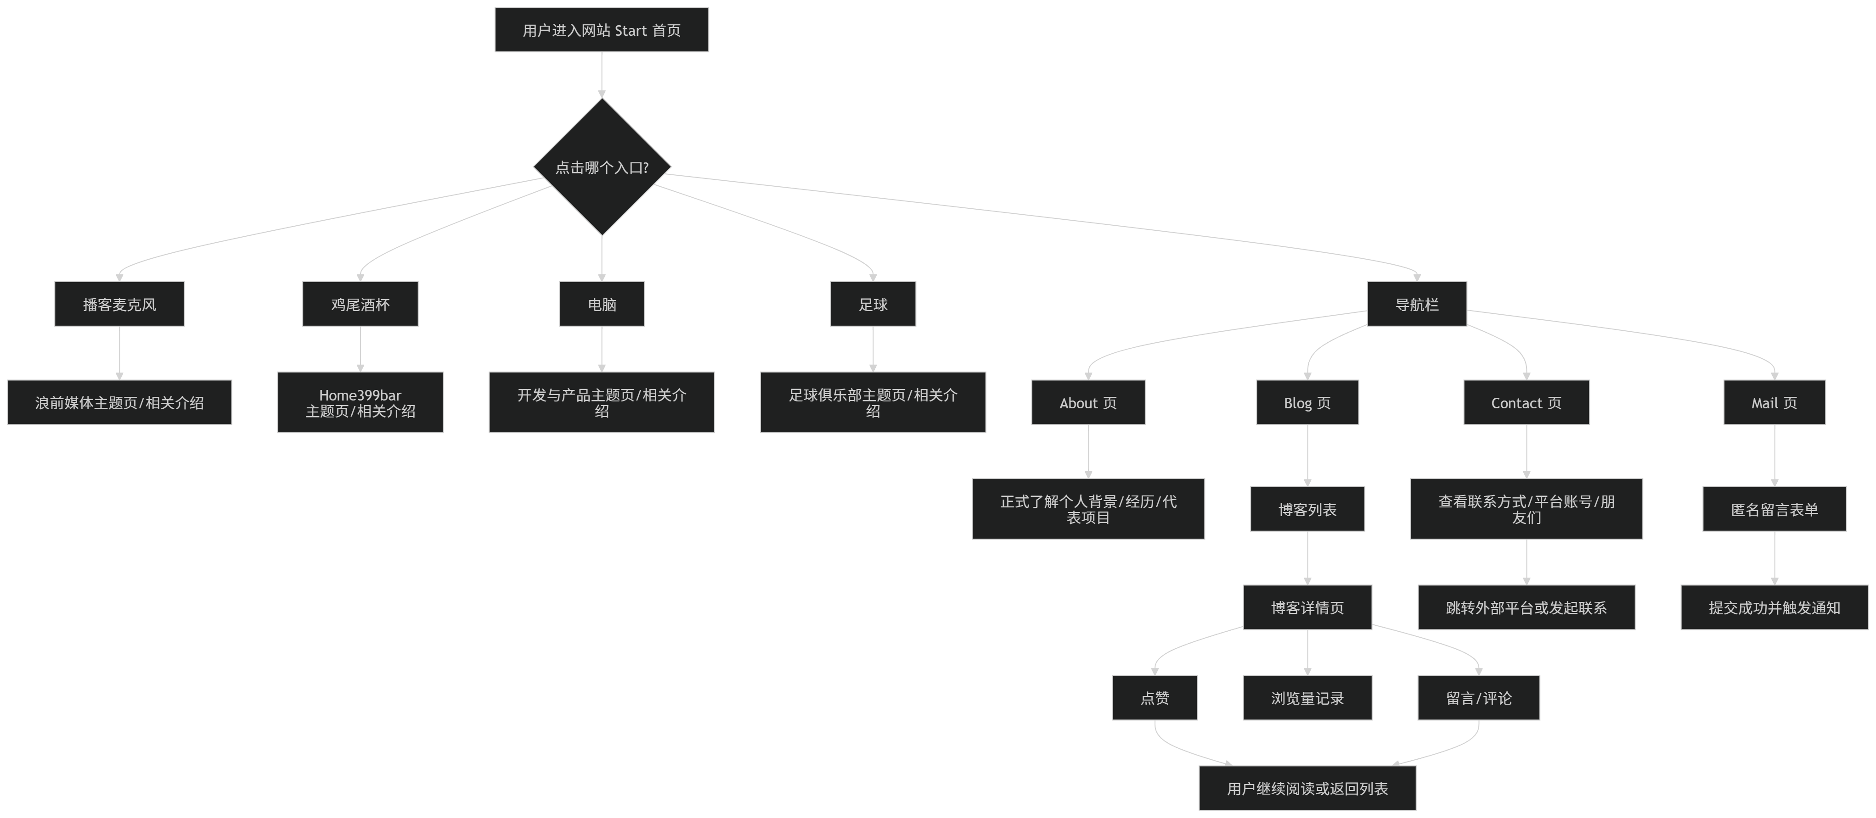

数据流程图：
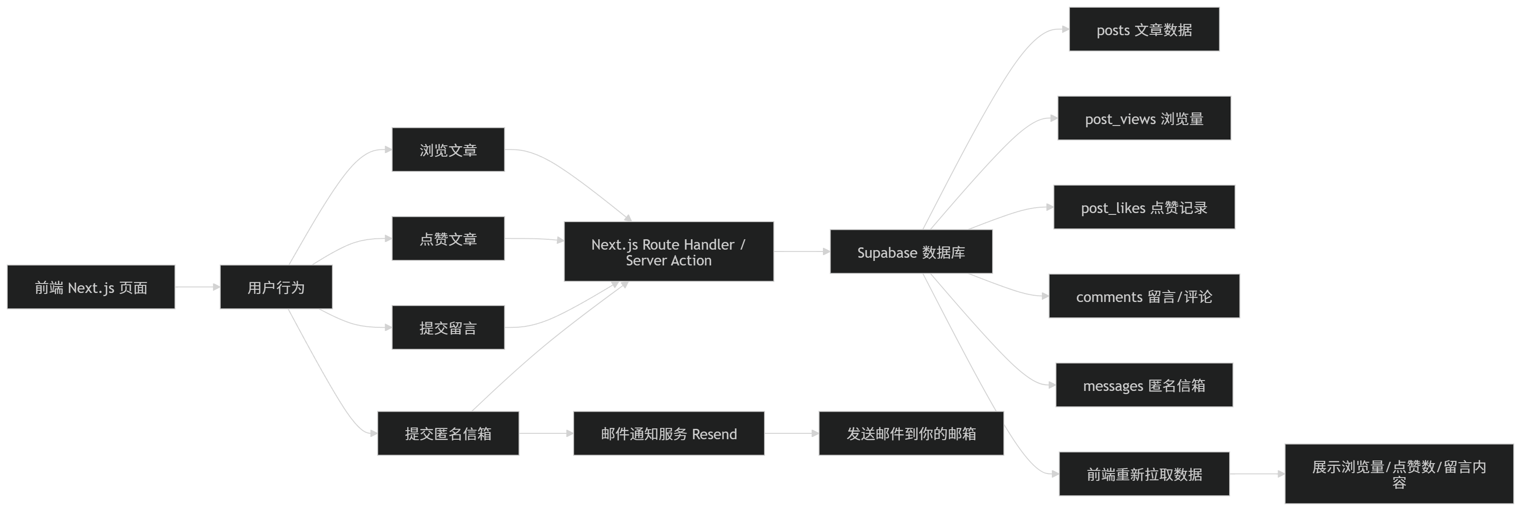

后端|动态功能设计
浏览量
目标：文章页展示公开浏览量。
实现方式：用户访问文章详情页时，通过后端接口记录一次浏览，并在文章页展示累计结果。
点赞
目标：用户可对文章点赞。
实现方式：点击点赞后，通过接口写入 post_likes 表，并返回更新后的计数。
留言 / 评论
目标：用户可对文章留言。
实现方式：表单提交到后端，写入 comments 表，支持状态字段（待审核 / 已发布 / 已隐藏）。
匿名信箱
目标：任何人可给你留言。
实现方式：提交表单后写入 messages 表，并同步触发邮件通知。

MVP开发优先级
先搭架构，再写前端/数据库，再优化UI
第一阶段
- Start 页
- About 页
- Blog 列表 / 详情
- Contact 页
- Mail 页基础表单
第二阶段
- 浏览量
- 点赞
- 留言
- 邮件通知

